**МИНОБРНАУКИ РОССИИ**

**САНКТ-ПЕТЕРБУРГСКИЙ ГОСУДАРСТВЕННЫЙ**

**ЭЛЕКТРОТЕХНИЧЕСКИЙ УНИВЕРСИТЕТ**

**«ЛЭТИ» ИМ. В.И. УЛЬЯНОВА (ЛЕНИНА)**

**Кафедра МО ЭВМ**

**ОТЧЕТ**

**по лабораторной работе №2**

**по дисциплине «Основы машинного обучения»**

**Тема: Кластеризация**

**Вариант 136М**

| Студент гр. 1303 |  | Чубан Д.В. |
| --- | --- | --- |
| Преподаватель |  | Жангиров Т.Р. |

Санкт-Петербург

2024

**Цель работы.**

Изучить способы кластеризации предоставленных данных с помощью алгоритмов K-means, DBSCAN и иерархической кластеризации. Научиться проводить кластеризацию данных.

**Задание.**

1. **Подготовка наборов данных:**
   1. Загрузите наборы.
   2. Проверьте корректность загрузки.
   3. Постройте диаграмму рассеяния набора данных. Опишите форму данных.
   4. Подготовьте наборы данных проведя стандартизация или нормировку данных. Обоснуйте выбор операции.
2. **K-Means:**
   1. Проведите исследование оптимального количества кластеров методов локтя. Сделайте выводы, о наиболее подходящем количестве кластеров.
   2. Проведите исследование оптимального количества кластеров методом силуэта. Сделайте выводы, о наиболее подходящем количестве кластеров.
   3. Проведите кластеризацию алгоритмом K-means, с выбранным оптимальным количеством кластеров.
   4. Постройте диаграмму рассеяния результатов кластеризации с выделением разным цветом разных кластеров.
   5. Постройте диаграмму Вороного для результатов кластеризации. На диаграмме отметьте центроиды полученных кластеров.
   6. Постройте для каждого признака диаграмму “box-plot” или “violin-plot”, с разделением по кластерам. Сделайте выводы о разделении кластеров и успешности применения кластеризации K-means к набору данных.
   7. Рассчитайте для каждого кластера кол-во точек, среднее, СКО, минимум и максимум. Сопоставьте результаты с построенными графиками.
3. **DBSCAN:**
   1. Подберите параметры алгоритма DBSCAN, которые на ваш взгляд дают наилучшие результаты. Опишите процесс (почему и как изменяли параметры) подбора параметров.
   2. Постройте диаграмму рассеяния результатов кластеризации с выделением разным цветом разных кластеров.
   3. Сделайте выводы об успешности кластеризации.
4. **Иерархическая кластеризация:**
   1. Проведите иерархическую кластеризацию при всех возможных параметрах linkage, используя количество кластеров полученных в п.2 или п.3. Для каждого из результатов постройте дендрограмму. Сделайте выводы, о разделении кластеров и необходимости изменить количество кластеров (если считаете, что необходимо изменить количество кластеров, то повторите кластеризацию с другим количеством кластеров).
   2. Постройте диаграмму рассеяния результатов кластеризации с выделением разным цветом разных кластеров. Используйте лучшие результаты, полученные для определенного параметра linkage.
   3. Сравните результаты кластеризации с результатами полученными в п.2 и п.3. Сделайте выводы о том, какой метод кластеризации подходит под каждый из наборов данных.
5. **Изучение набора данных с большим количество признаков:**
   1. Для набора данных отмеченного буквой вашего варианта, самостоятельно проведите кластеризацию. Метод выбираете самостоятельно, обосновав выбор. *Предварительно рекомендуется провести исследование и предобработку набор данных.*
   2. Проведите анализ полученных кластеров индивидуально, и вместе. Можно использовать попарные диаграммы рассеяния, оценку плотности, построение box-plot и/или violin-plot, а также расчет характеристик кластера.
   3. Сделайте выводы о смысловой нагрузке кластеров, какую содержательную информацию кластеры содержат.

**Выполнение работы.**

1. Проведем подготовку наборов данных
   1. Загрузим данные из файлов как Pandas DataFrame (*read_csv*) (см. листинг 1.1).

Листинг 1.1 – Загрузка датасета

| df_blobs = pd.read_csv("lab2_blobs.csv")  df_checker = pd.read_csv("lab2_checker.csv")  df_circles = pd.read_csv("lab2_circles.csv") |
| --- |

* 1. Вызовем у датафреймов метод head и проверим корректность загруженных данных (см. листинг 1.2). Команда выведет первые 5 строк датафреймов. Вывод метода см. в таблице 1.1

Листинг 1.2 – Вызов *head*

| df_blobs.head()  df_checker.head()  df_circles.head() |
| --- |

Таблица 1.1 – Вывод *head*

|  | df_blobs | | df_checker | | df_circles | |
| --- | --- | --- | --- | --- | --- | --- |
| x | y | x | y | x | y |
| 0 | -8.0267 | -4.9731 | 4.0510 | 0.9697 | 0.3400 | 0.3297 |
| 1 | -7.0422 | -2.6454 | 7.5581 | 5.1224 | 0.6849 | 0.7212 |
| 2 | 8.9214 | 9.5679 | 2.8765 | 7.0870 | 0.0085 | 0.2924 |
| 3 | 1.0887 | -0.2884 | 3.8366 | 0.8614 | -0.8343 | -0.3787 |
| 4 | 0.4739 | -0.0737 | 4.2159 | 0.7742 | 0.1230 | -1.0068 |

* 1. Построим диаграммы рассеяния наборов данных (листинг 1.3, диаграммы – рис. 1.1, 1.2, 1.3)

Листинг 1.3 – Рисование диаграмм

| sns.scatterplot(data=df_blobs, x="x", y="y")  sns.scatterplot(data=df_checker, x="x", y="y")  sns.scatterplot(data=df_circles, x="x", y="y") |
| --- |

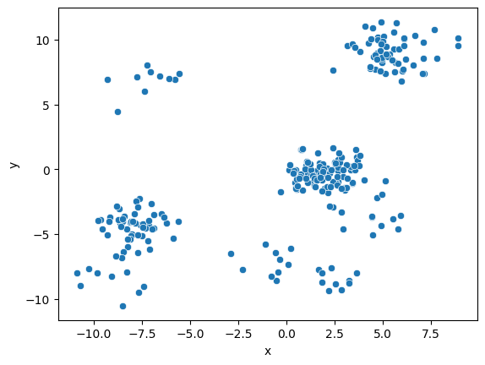

Рисунок 1.1 – Диаграмма рассеяния данных df_blobs

Из диаграммы рассеяния для df_blobs (рис 1.1) можно увидеть 5 скоплений точек с большим количеством выбросов, в основном, расположенные на равном удалении от центральной точки (0, 0).

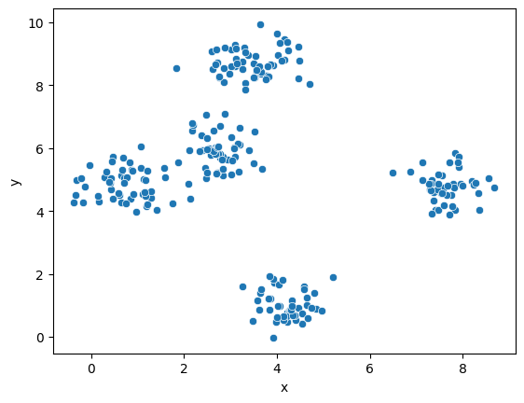

Рисунок 1.2 – Диаграмма рассеяния данных df_checker

Из диаграммы рассеяния для df_checker (рис. 1.2) можно увидеть 5 скоплений точек с небольшими выбросами, в основном, расположенные на равном удалении от точки (4, 5). Также можно заметить смешение скоплений в районе точки (2, 5).

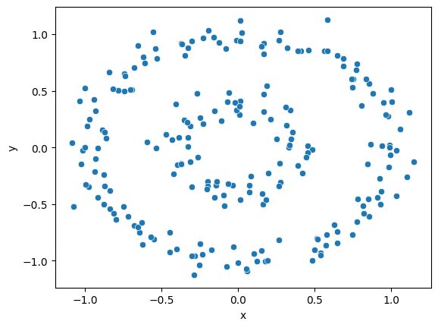

Рисунок 1.3 – Диаграмма рассеяния данных df_circles

Из диаграммы рассеяния для df_circles (рис. 1.3) можно увидеть 2 скопления точек в виде окружностей. Также видны точечные выбросы данных на краях скоплений.

* 1. Подготовим наборы данных, проведя стандартизацию и нормировку данных (листинг 1.4).

Листинг 1.4 – стандартизация и нормировка данных

| std_scaler = StandardScaler()  robust_scaler = RobustScaler()  min_max_scaler = MinMaxScaler()  df_blobs = robust_scaler.fit_transform(df_blobs)  df_checker = min_max_scaler.fit_transform(df_checker)  df_circles = std_scaler.fit_transform(df_circles) |
| --- |

Для df_blobs выбрана устойчивая к выбросам нормировка RobustScaler, так как данные содержат много одиночных точек, которые могут являться выбросами данных.

Для df_checker выбрана нормировка MinMaxScaler, так как данные различаются по порядку величин.

Для df_circles выбрана стандартизация StandartScaler, так как распределение данных похоже на нормальное.

1. Изучение работы K-Means
   1. Проведем исследование оптимального количества кластеров методом локтя

Построим график зависимости инерции от количества кластеров для df_blobs (листинг 2.1.1, рис. 2.1.1)

Листинг 2.1.1 – график зависимости инерции от количества кластеров для df_blobs

| inertia_list = []  clusters_list = []  for i in range(10):  temp_kmeans = KMeans(n_clusters=i+1, n_init=5)  temp_kmeans.fit(df_blobs)  inertia_list.append(temp_kmeans.inertia_)  clusters_list.append(i+1)  plt.plot(clusters_list, inertia_list)  plt.ylabel('Инерция')  plt.xlabel('Количество кластеров')  plt.xticks(clusters_list)  plt.grid()  plt.show() |
| --- |

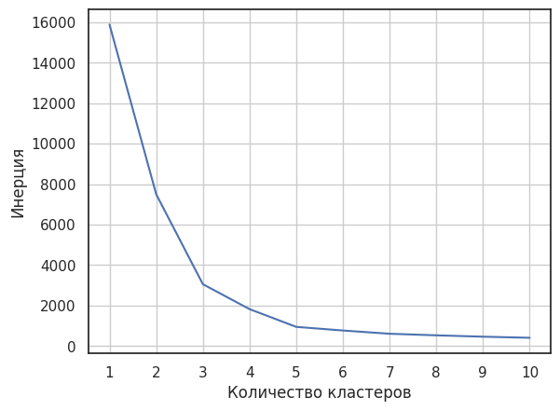

Рисунок 2.1.1 – график зависимости инерции от количества кластеров для df_blobs

Из графика видно, что скорость убывания графика уменьшается при значении количества кластеров равному 4-6. Рассмотрим разбиение данных на данные количества кластеров (листинг 2.1.2, рисунок 2.1.2).

Листинг 2.1.2 – разбиение данных df_blobs на 4, 5, 6 кластеров

| clusters_range = np.arange(4, 7, 1)  fig, axs = plt.subplots(1, len(clusters_range), figsize=(5*(len(clusters_range)+1), 5))  for i, cluster in enumerate(clusters_range):  kmeans = KMeans(n_clusters=cluster, n_init=5)  kmeans_df_blobs = kmeans.fit_predict(df_blobs)  new_df_blobs = pd.DataFrame(data=df_blobs, columns=["x", "y"])  new_df_blobs["cluster"] = kmeans_df_blobs  sns.scatterplot(data=new_df_blobs, x="x", y="y", hue="cluster", ax=axs[i], palette="tab10").set(title=f"Кластеров: {cluster}") |
| --- |

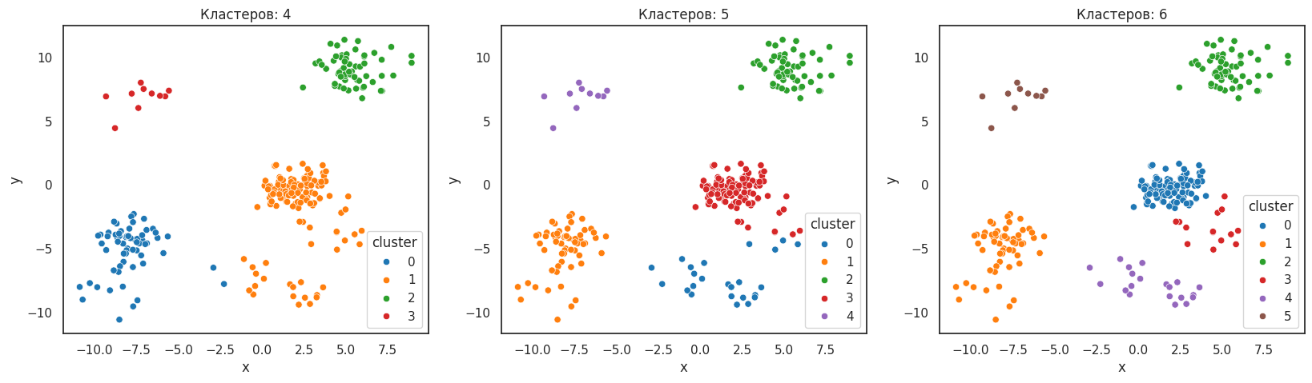

Рисунок 2.1.2 – разбиение данных df_blobs на 4, 5, 6 кластеров

Из графиков видно, что наиболее оптимальным числом кластеров является 5, т.к. в этом варианте кластеры получаются наиболее сгруппированными и менее пересекающимися.

Построим график зависимости инерции от количества кластеров для df_checker (листинг 2.1.3, рис. 2.1.3)

Листинг 2.1.3 – график зависимости инерции от количества кластеров для df_checker

| inertia_list = []  clusters_list = []  for i in range(10):  temp_kmeans = KMeans(n_clusters=i+1, n_init=5)  temp_kmeans.fit(df_checker)  inertia_list.append(temp_kmeans.inertia_)  clusters_list.append(i+1)  plt.plot(clusters_list, inertia_list)  plt.ylabel('Инерция')  plt.xlabel('Количество кластеров')  plt.xticks(clusters_list)  plt.grid()  plt.show() |
| --- |

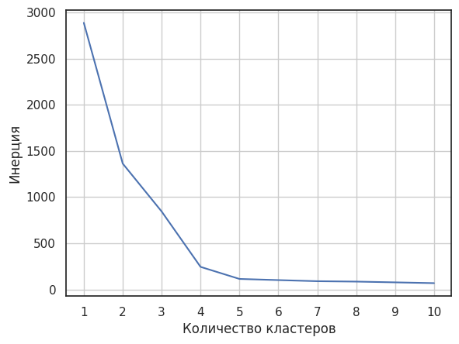

Рисунок 2.1.3 – график зависимости инерции от количества кластеров для df_checker

Из графика видно, что скорость убывания графика уменьшается при значении количества кластеров равному 4-6. Рассмотрим разбиение данных на данные количества кластеров (листинг 2.1.4, рисунок 2.1.4).

Листинг 2.1.4 – разбиение данных df_checker на 4, 5, 6 кластеров

| clusters_range = np.arange(4, 7, 1)  fig, axs = plt.subplots(1, len(clusters_range), figsize=(5*(len(clusters_range)+1), 5))  for i, cluster in enumerate(clusters_range):  kmeans = KMeans(n_clusters=cluster, n_init=5)  kmeans_df_checker = kmeans.fit_predict(df_checker)  new_df_checker = pd.DataFrame(data=df_checker, columns=["x", "y"])  new_df_checker["cluster"] = kmeans_df_checker  sns.scatterplot(data=new_df_checker, x="x", y="y", hue="cluster", ax=axs[i], palette="tab10").set(title=f"Кластеров: {cluster}") |
| --- |

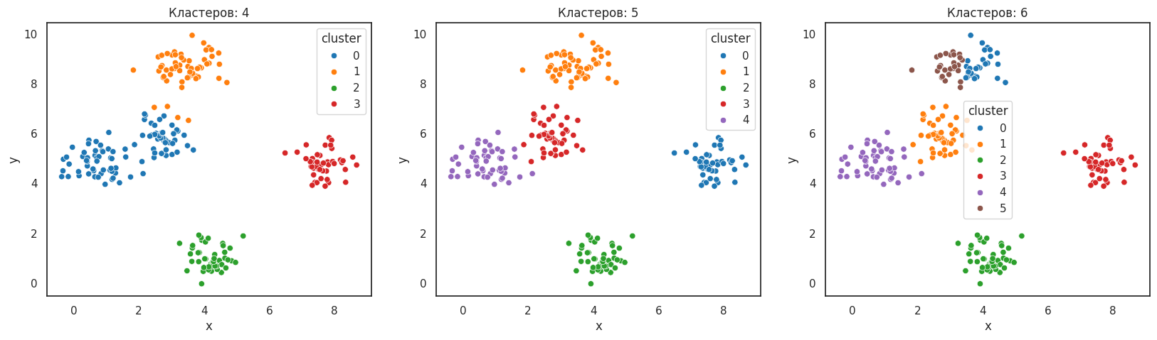

Рисунок 2.1.4 – разбиение данных df_checker на 4, 5, 6 кластеров

Из графиков видно, что наиболее оптимальным числом кластеров является 5, т.к. в этом варианте кластеры получаются наиболее сгруппированными и менее пересекающимися.

Построим график зависимости инерции от количества кластеров для df_circles (листинг 2.1.5, рис. 2.1.5)

Листинг 2.1.5 – график зависимости инерции от количества кластеров для df_circles

| inertia_list = []  clusters_list = []  for i in range(20):  temp_kmeans = KMeans(n_clusters=i+1, n_init=5)  temp_kmeans.fit(df_circles)  inertia_list.append(temp_kmeans.inertia_)  clusters_list.append(i+1)  plt.plot(clusters_list, inertia_list)  plt.ylabel('Инерция')  plt.xlabel('Количество кластеров')  plt.xticks(clusters_list)  plt.grid()  plt.show() |
| --- |

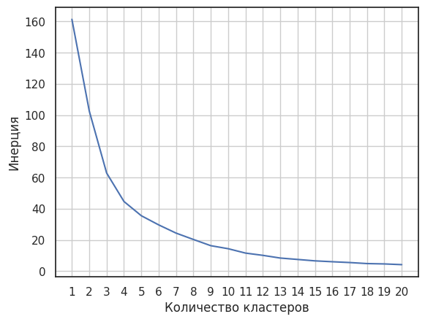

Рисунок 2.1.5 – график зависимости инерции от количества кластеров для df_circles

Из графика видно, что скорость убывания графика уменьшается при значении количества кластеров равному 15-18. Рассмотрим разбиение данных на данные количества кластеров (листинг 2.1.6, рисунок 2.1.6).

Листинг 2.1.6 – разбиение данных df_circles на 15, 16, 17, 18 кластеров

| clusters_range = np.arange(15, 19, 1)  fig, axs = plt.subplots(1, len(clusters_range), figsize=(5*(len(clusters_range)+1), 5))  for i, cluster in enumerate(clusters_range):  kmeans = KMeans(n_clusters=cluster, n_init=5)  kmeans_df_circles = kmeans.fit_predict(df_circles)  new_df_circles = pd.DataFrame(data=df_circles, columns=["x", "y"])  new_df_circles["cluster"] = kmeans_df_circles  sns.scatterplot(data=new_df_circles, x="x", y="y", hue="cluster", ax=axs[i], palette="tab10").set(title=f"Кластеров: {cluster}") |
| --- |

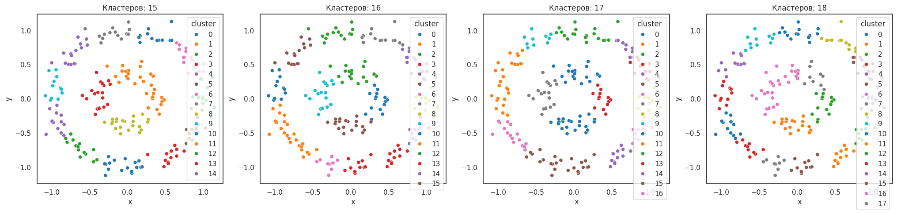

Рисунок 2.1.6 – разбиение данных df_checker на 15, 16, 17, 18 кластеров

Из графиков видно, что наиболее оптимальным числом кластеров является 15, т.к. в этом варианте кластеры получаются наиболее сгруппированными и менее пересекающимися.

* 1. Проведем исследование оптимального количества кластеров методом силуэта.

Построим график зависимости среднего значения коэффициента силуэта от количества кластеров для df_blobs (листинг 2.2.1, рис. 2.2.1)

Листинг 2.2.1 – построение графика зависимости среднего значения коэффициента силуэта от количества кластеров для df_blobs

| silhouette_list = []  clusters_list = []  for i in range(1, 10):  temp_kmeans = KMeans(n_clusters=i+1, n_init=5)  temp_clusters = temp_kmeans.fit_predict(df_blobs)  silhouette_list.append(silhouette_score(df_blobs, temp_clusters))  clusters_list.append(i+1)  plt.plot(clusters_list, silhouette_list)  plt.ylabel('Среднее значение коэффицента силуэта')  plt.xlabel('Количество кластеров')  plt.xticks(clusters_list)  plt.grid()  plt.show() |
| --- |

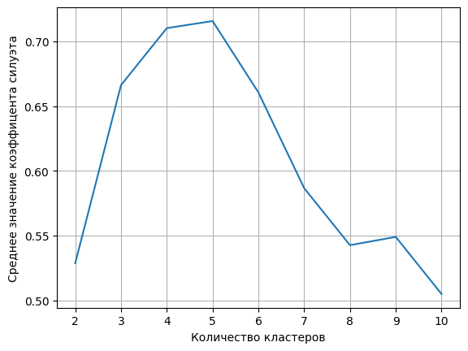

Рисунок 2.2.1 – график зависимости среднего значения коэффициента силуэта от количества кластеров для df_blobs

Коэффициент силуэта максимален при 5 кластерах, значит далее будем рассматривать это количество.

Построим график зависимости среднего значения коэффициента силуэта от количества кластеров для df_checker (листинг 2.2.2, рис. 2.2.2)

Листинг 2.2.2 – построение графика зависимости среднего значения коэффициента силуэта от количества кластеров для df_checker

| silhouette_list = []  clusters_list = []  for i in range(1, 10):  temp_kmeans = KMeans(n_clusters=i+1, n_init=5)  temp_clusters = temp_kmeans.fit_predict(df_checker)  silhouette_list.append(silhouette_score(df_checker, temp_clusters))  clusters_list.append(i+1)  plt.plot(clusters_list, silhouette_list)  plt.ylabel('Среднее значение коэффицента силуэта')  plt.xlabel('Количество кластеров')  plt.xticks(clusters_list)  plt.grid()  plt.show() |
| --- |

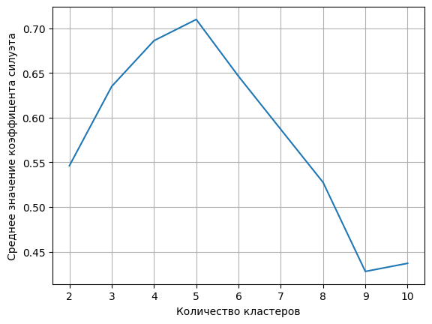

Рисунок 2.2.2 – график зависимости среднего значения коэффициента силуэта от количества кластеров для df_checker

Коэффициент силуэта максимален при 5 кластерах, значит далее будем рассматривать это количество.

Построим график зависимости среднего значения коэффициента силуэта от количества кластеров для df_circles (листинг 2.2.3, рис. 2.2.3)

Листинг 2.2.3 – построение графика зависимости среднего значения коэффициента силуэта от количества кластеров для df_circles

| silhouette_list = []  clusters_list = []  for i in range(1, 20):  temp_kmeans = KMeans(n_clusters=i+1, n_init=5)  temp_clusters = temp_kmeans.fit_predict(df_circles)  silhouette_list.append(silhouette_score(df_circles, temp_clusters))  clusters_list.append(i+1)  plt.plot(clusters_list, silhouette_list)  plt.ylabel('Среднее значение коэффицента силуэта')  plt.xlabel('Количество кластеров')  plt.xticks(clusters_list)  plt.grid()  plt.show() |
| --- |

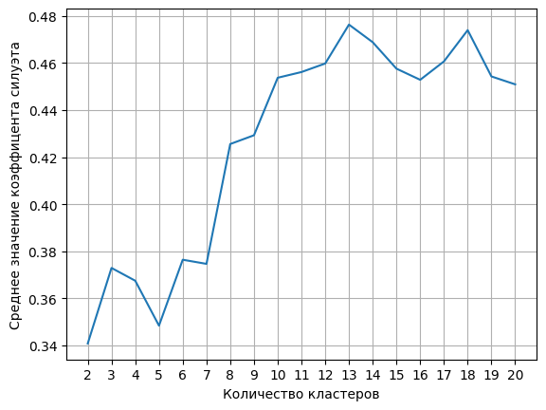

Рисунок 2.2.2 – график зависимости среднего значения коэффициента силуэта от количества кластеров для df_circles

Коэффициент силуэта максимален при 13 кластерах, значит далее будем рассматривать это количество.

* 1. Проведем кластеризацию алгоритмом K-means с выбранными оптимальными количествами кластеров

Для df_blobs с 5 кластерами (листинг 2.3.1, таблица 2.3.1):

Листинг 2.3.1 – кластеризация df_blobs алгоритмом K-means с выбранными оптимальными количествами кластеров

| clusters_df_blobs = 5  kmeans_df_blobs = KMeans(n_clusters=clusters_df_blobs, n_init=5)  clusters_list = kmeans_df_blobs.fit_predict(df_blobs)  print(f"Инерция: {kmeans_df_blobs.inertia_}")  new_df_blobs = pd.DataFrame(data=df_blobs, columns=["x", "y"])  new_df_blobs["cluster"] = clusters_list  new_df_blobs.head() |
| --- |

Таблица 2.3.1 – результат кластеризации df_blobs с помощью K-means

|  | x | y | cluster |
| --- | --- | --- | --- |
| **0** | -0.978166 | -0.398948 | 1 |
| **1** | -0.881326 | -0.186405 | 1 |
| **2** | 0.688925 | 0.928794 | 2 |
| **3** | -0.081534 | 0.028813 | 0 |
| **4** | -0.142009 | 0.048417 | 0 |

Для df_checker с 5 кластерами (листинг 2.3.2, таблица 2.3.2):

Листинг 2.3.2 – кластеризация df_checker алгоритмом K-means с выбранными оптимальными количествами кластеров

| clusters_df_checker = 5  kmeans_df_checker = KMeans(n_clusters=clusters_df_checker, n_init=5)  clusters_list = kmeans_df_checker.fit_predict(df_checker)  print(f"Инерция: {kmeans_df_checker.inertia_}")  new_df_checker = pd.DataFrame(data=df_checker, columns=["x", "y"])  new_df_checker["cluster"] = clusters_list  new_df_checker.head() |
| --- |

Таблица 2.3.2 – результат кластеризации df_checker с помощью K-means

|  | x | y | cluster |
| --- | --- | --- | --- |
| **0** | 0.488188 | 0.099736 | 3 |
| **1** | 0.875721 | 0.516494 | 0 |
| **2** | 0.358406 | 0.713658 | 1 |
| **3** | 0.464496 | 0.088867 | 3 |
| **4** | 0.506409 | 0.080116 | 3 |

Для df_circles с 13 кластерами (листинг 2.3.3, таблица 2.3.3):

Листинг 2.3.3 – кластеризация df_circles алгоритмом K-means с выбранными оптимальными количествами кластеров

| clusters_df_circles = 13  kmeans_df_circles = KMeans(n_clusters=clusters_df_circles, n_init=5)  clusters_list = kmeans_df_circles.fit_predict(df_circles)  print(f"Инерция: {kmeans_df_circles.inertia_}")  new_df_circles = pd.DataFrame(data=df_circles, columns=["x", "y"])  new_df_circles["cluster"] = clusters_list  new_df_circles.head() |
| --- |

Таблица 2.3.3 – результат кластеризации df_circles с помощью K-means

|  | x | y | cluster |
| --- | --- | --- | --- |
| **0** | 0.3400 | 0.3297 | 12 |
| **1** | 0.6849 | 0.7212 | 5 |
| **2** | 0.0085 | 0.2924 | 12 |
| **3** | -0.8343 | -0.3787 | 9 |
| **4** | 0.1230 | -1.0068 | 2 |

* 1. Построим диаграмму рассеяния результатов кластеризации.

Для df_blobs (листинг 2.4.1, рис. 2.4.1):

Листинг 2.4.1 – построение диаграммы рассеяния результатов кластеризации для df_blobs

| sns.scatterplot(data=new_df_blobs, x="x", y="y", hue="cluster", palette="tab10").set(title="Кластеров: 5") |
| --- |

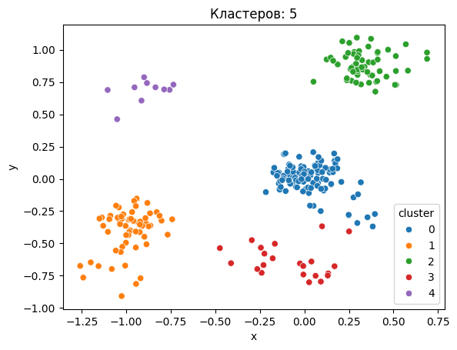

Рисунок 2.4.1 – диаграмма рассеяния результатов кластеризации для df_blobs

Для df_checker (листинг 2.4.2, рис. 2.4.2):

Листинг 2.4.2 – построение диаграммы рассеяния результатов кластеризации для df_blobs

| sns.scatterplot(data=new_df_blobs, x="x", y="y", hue="cluster", palette="tab10").set(title="Кластеров: 5") |
| --- |

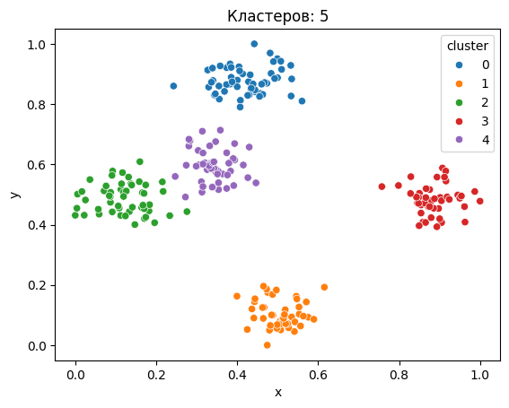

Рисунок 2.4.2 – диаграмма рассеяния результатов кластеризации для df_checker

Для df_circles (листинг 2.4.3, рис. 2.4.3):

Листинг 2.4.3 – построение диаграммы рассеяния результатов кластеризации для df_blobs

| sns.scatterplot(data=new_df_circles, x="x", y="y", hue="cluster", palette="tab10").set(title="Кластеров: 13") |
| --- |

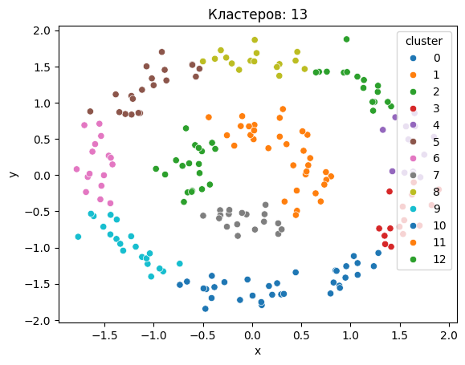

Рисунок 2.4.3 – диаграмма рассеяния результатов кластеризации для df_circles

* 1. Построим диаграммы Вороного для результатов кластеризации.

Для df_blobs (листинг 2.5.1, рис. 2.5.1):

Листинг 2.5.1 – построение диаграммы Вороного для результатов кластеризации df_blobs

| h = 0.01  x_min, x_max = df_blobs[:, 0].min() - 0.5, df_blobs[:, 0].max() + 0.5  y_min, y_max = df_blobs[:, 1].min() - 0.5, df_blobs[:, 1].max() + 0.5  X, Y = np.meshgrid(np.arange(x_min, x_max, h), np.arange(y_min, y_max, h))  centroids = kmeans_df_blobs.cluster_centers_  clusters_list_im = kmeans_df_blobs.predict(np.c_[X.ravel(), Y.ravel()])  clusters_list_im = clusters_list_im.reshape(X.shape)  plt.imshow(  clusters_list_im,  interpolation="nearest",  extent=(X.min(), X.max(), Y.min(), Y.max()),  cmap=plt.cm.Paired,  aspect="auto",  origin="lower"  )  plt.scatter(  df_blobs[:, 0],  df_blobs[:, 1],  s=15,  color="black"  )  plt.scatter(  centroids[:, 0],  centroids[:, 1],  marker="x",  s=169,  linewidths=3,  color="white"  ) |
| --- |

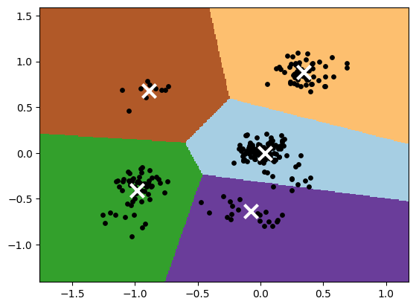

Рисунок 2.5.1 – диаграмма Вороного для результатов кластеризации df_blobs

Для df_checker (листинг 2.5.2, рис. 2.5.2):

Листинг 2.5.2 – построение диаграммы Вороного для результатов кластеризации df_checker

| h = 0.01  x_min, x_max = df_checker[:, 0].min() - 0.2, df_checker[:, 0].max() + 0.2  y_min, y_max = df_checker[:, 1].min() - 0.2, df_checker[:, 1].max() + 0.2  X, Y = np.meshgrid(np.arange(x_min, x_max, h), np.arange(y_min, y_max, h))  centroids = kmeans_df_checker.cluster_centers_  clusters_list_im = kmeans_df_checker.predict(np.c_[X.ravel(), Y.ravel()])  clusters_list_im = clusters_list_im.reshape(X.shape)  plt.imshow(  clusters_list_im,  interpolation="nearest",  extent=(X.min(), X.max(), Y.min(), Y.max()),  cmap=plt.cm.Paired,  aspect="auto",  origin="lower"  )  plt.scatter(  df_checker[:, 0],  df_checker[:, 1],  s=15,  color="black"  )  plt.scatter(  centroids[:, 0],  centroids[:, 1],  marker="x",  s=169,  linewidths=3,  color="white"  ) |
| --- |

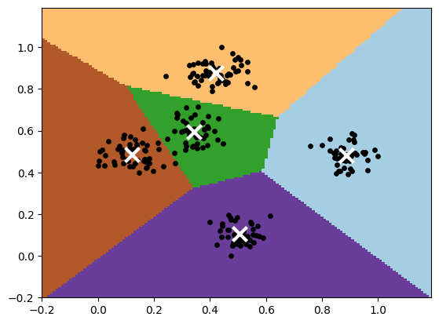

Рисунок 2.5.2 – диаграмма Вороного для результатов кластеризации df_checker

Для df_circles (листинг 2.5.3, рис. 2.5.3):

Листинг 2.5.3 – построение диаграммы Вороного для результатов кластеризации df_circles

| h = 0.01  x_min, x_max = df_circles[:, 0].min() - 0.2, df_circles[:, 0].max() + 0.2  y_min, y_max = df_circles[:, 1].min() - 0.2, df_circles[:, 1].max() + 0.2  X, Y = np.meshgrid(np.arange(x_min, x_max, h), np.arange(y_min, y_max, h))  centroids = kmeans_df_circles.cluster_centers_  clusters_list_im = kmeans_df_circles.predict(np.c_[X.ravel(), Y.ravel()])  clusters_list_im = clusters_list_im.reshape(X.shape)  plt.imshow(  clusters_list_im,  interpolation="nearest",  extent=(X.min(), X.max(), Y.min(), Y.max()),  cmap=plt.cm.Paired,  aspect="auto",  origin="lower"  )  plt.scatter(  df_circles[:, 0],  df_circles[:, 1],  s=15,  color="black"  )  plt.scatter(  centroids[:, 0],  centroids[:, 1],  marker="x",  s=169,  linewidths=3,  color="white"  ) |
| --- |

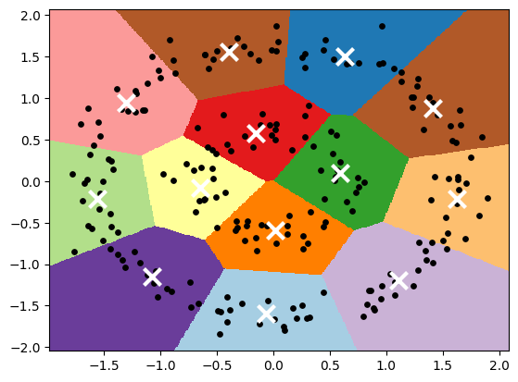

Рисунок 2.5.3 – диаграмма Вороного для результатов кластеризации df_circles

Из рисунков 2.5.1-2.5.3 можно сделать вывод, о разбиении плоскости на части множеств разных классов. На диаграммах, можно увидеть, почему те ил иные точки принадлежат конкретному классу, а также расположение центроидов.

* 1. Построим для каждого признака диаграмму “box-plot”, с разделением по кластерам. Сделаем выводы о разделении кластеров и успешности применения кластеризации K-means к набору данных.

Для df_blobs (листинг 2.6.1, рис. 2.6.1):

Листинг 2.6.1 – построение диаграммы box-plot для df_blobs

| fig, axs = plt.subplots(1, len(new_df_blobs.columns[:-1]), figsize=(5 * (len(new_df_blobs.columns)), 5))  for i, column in enumerate(new_df_blobs.columns[:-1]):  sns.boxplot(data=new_df_blobs, x="cluster", y=column, ax=axs[i], hue="cluster", palette="tab10") |
| --- |

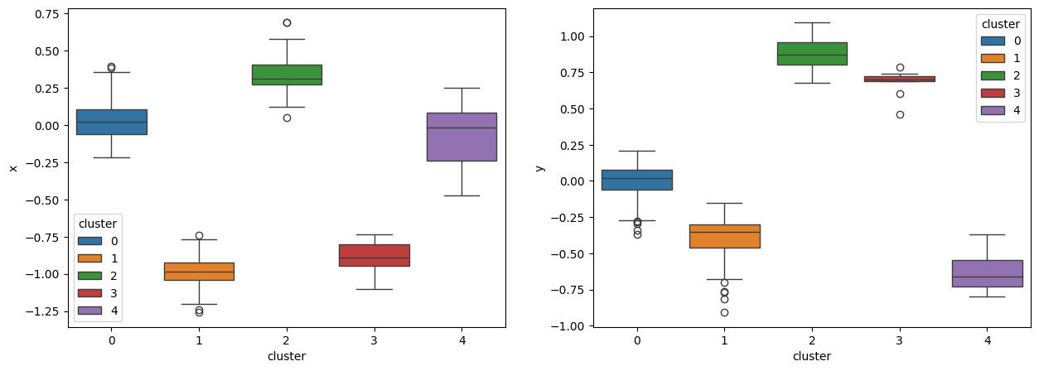

Рисунок 2.6.1 – диаграмма box-plot для df_blobs

Из рисунка 2.6.1 можно сделать следующие выводы:

* На левой диаграмме для кластеров 0, 1, 2 замечены выбросы и малый интерквартильный размах, также для кластера 4 большая часть данных находится в нижней квартили, а в кластере 2 – в верхней.
* На правой диаграмме для кластеров 0, 1, 3 обнаружены выбросы и крайне малый интерквартильный размах для кластера 3. Для кластера 4 большая часть данных находится в верхней квартили, а для кластера 1 – в нижней.

Для df_checker (листинг 2.6.2, рис. 2.6.2):

Листинг 2.6.2 – построение диаграммы box-plot для df_checker

| fig, axs = plt.subplots(1, len(new_df_checker.columns[:-1]), figsize=(5 * (len(new_df_checker.columns)), 5))  for i, column in enumerate(new_df_checker.columns[:-1]):  sns.boxplot(data=new_df_checker, x="cluster", y=column, ax=axs[i], hue="cluster", palette="tab10") |
| --- |

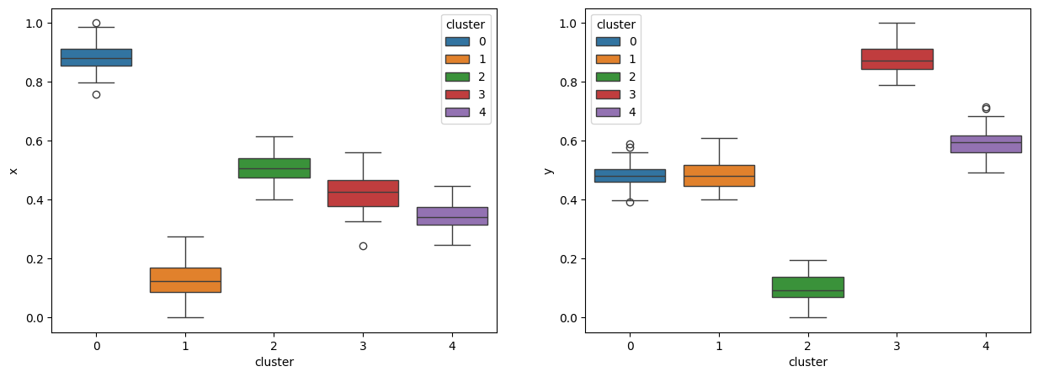

Рисунок 2.6.2 – диаграмма box-plot для df_checker

Из рисунка 2.6.2 можно сделать следующие выводы:

* На левой диаграмме для кластеров 0, 3 замечены выбросы и малый интерквартильный размах у всех кластеров, также для кластера 3 большая часть данных находится в нижней квартили.
* На правой диаграмме для кластеров 0, 4 обнаружены выбросы и крайне малый интерквартильный размах для кластера 0. Для кластера 2 большая часть данных находится в верхней квартили.

Для df_circles (листинг 2.6.3, рис. 2.6.3):

Листинг 2.6.3 – построение диаграммы box-plot для df_circles

| fig, axs = plt.subplots(1, len(new_df_circles.columns[:-1]), figsize=(5 * (len(new_df_circles.columns)), 5))  plt.subplots_adjust(wspace=0.28)  for i, column in enumerate(new_df_circles.columns[:-1]):  sns.boxplot(data=new_df_circles, x="cluster", y=column, ax=axs[i], hue="cluster", palette="tab10")  axs[i].legend(bbox_to_anchor=(1.02, 1), loc='upper left', borderaxespad=0, title="cluster") |
| --- |

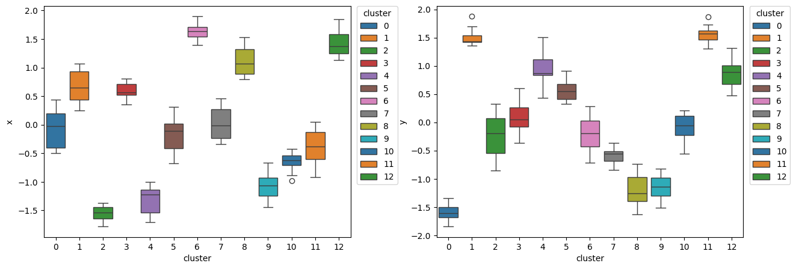

Рисунок 2.6.3 – диаграмма box-plot для df_circles

Из рисунка 2.6.3 можно сделать следующие выводы:

* На левой диаграмме мы видим выброс у кластера 10, большие интерквартильные размахи у кластеров 0, 1, 7, для кластера 3 большая часть данных находится в верхней квартили, у кластера 12 – в нижней.
* На правой диаграмме мы видим выбросы у 1 и 11 кластера и большой интерквартильный размах у кластера 2. Для кластеров 1, 4 большая часть данных находится в верхней квартили, для кластеров 7 и 11 – в нижней.
  1. Рассчитаем для каждого кластера кол-во точек, среднее, СКО, минимум и максимум. Сопоставим результаты с построенными графиками.

Для df_blobs (листинг 2.7.1, таблица 2.7.1):

Листинг 2.7.1 – расчет кол-ва точек, среднего, СКО, минимума и максимума для каждого кластера df_blobs

| stats = new_df_blobs.groupby('cluster').agg(['count', 'mean', 'std', 'min', 'max'])  stats |
| --- |

Таблица 2.7.1 – кол-во точек, среднее, СКО, минимум и максимум для каждого кластера df_blobs

|  | x | | | | | y | | | | |
| --- | --- | --- | --- | --- | --- | --- | --- | --- | --- | --- |
| cluster | count | mean | std | min | max | count | mean | std | min | max |
| **0** | 108 | 0.033117 | 0.130049 | -0.216461 | 0.395828 | 108 | 0.001065 | 0.116065 | -0.368633 | 0.206640 |
| **1** | 60 | -0.985492 | 0.107505 | -1.259026 | -0.742091 | 60 | -0.404092 | 0.168927 | -0.907573 | -0.152502 |
| **2** | 60 | 0.341517 | 0.123038 | 0.051061 | 0.688925 | 60 | 0.881711 | 0.100603 | 0.675308 | 1.093235 |
| **3** | 10 | -0.892482 | 0.121068 | -1.104643 | -0.735323 | 10 | 0.681247 | 0.089950 | 0.461660 | 0.786807 |
| **4** | 22 | -0.079961 | 0.200390 | -0.474481 | 0.251056 | 22 | -0.635102 | 0.121166 | -0.800494 | -0.367181 |

Из таблицы 2.7.1 можно понять, что большинство элементов находится в кластере 0, а наименьшее в 3. Сопоставив полученные данные из таблицы и полученные графики, можно предположить, что данные из кластера 3 лучше рассматривать как выбросы или шум, а не как отдельный кластер. Значения среднего, СКО, максимум и минимума варьируются в промежутке интерквартильного размаха из-за преобразования данных с помощью RobustScaler.

Для df_checker (листинг 2.7.2, таблица 2.7.2):

Листинг 2.7.2 – расчет кол-ва точек, среднего, СКО, минимума и максимума для каждого кластера df_checker

| stats = new_df_checker.groupby('cluster').agg(['count', 'mean', 'std', 'min', 'max'])  stats |
| --- |

Таблица 2.7.2 – кол-во точек, среднее, СКО, минимум и максимум для каждого кластера df_checker

|  | x | | | | | y | | | | |
| --- | --- | --- | --- | --- | --- | --- | --- | --- | --- | --- |
| cluster | count | mean | std | min | max | count | mean | std | min | max |
| **0** | 46 | 0.886668 | 0.046826 | 0.757464 | 1.000000 | 46 | 0.481167 | 0.047662 | 0.392983 | 0.588039 |
| **1** | 53 | 0.122688 | 0.061366 | 0.000000 | 0.275951 | 53 | 0.485998 | 0.049018 | 0.400259 | 0.608984 |
| **2** | 46 | 0.504848 | 0.045788 | 0.399567 | 0.615417 | 46 | 0.103930 | 0.046222 | 0.000000 | 0.195799 |
| **3** | 55 | 0.421779 | 0.064685 | 0.242856 | 0.560222 | 55 | 0.877348 | 0.043846 | 0.790301 | 1.000000 |
| **4** | 50 | 0.343477 | 0.042936 | 0.246900 | 0.446452 | 50 | 0.594685 | 0.053326 | 0.491675 | 0.713658 |

Из таблицы 2.7.2 можно сказать, что данные распределены по кластерам примерно равномерно. Значения среднего, СКО, максимум и минимума варьируются в промежутке от 0 до 1 из-за преобразования данных с помощью MinMaxScaler . Сопоставив полученные данные с таблицы и полученные графики, можно говорить, об успешной кластеризации данных.

Для df_circles (листинг 2.7.3, таблица 2.7.3):

Листинг 2.7.3 – расчет кол-ва точек, среднего, СКО, минимума и максимума для каждого кластера df_circles

| stats = new_df_circles.groupby('cluster').agg(['count', 'mean', 'std', 'min', 'max'])  stats |
| --- |

Таблица 2.7.3 – кол-во точек, среднее, СКО, минимум и максимум для каждого кластера df_circles

|  | x | | | | | y | | | | |
| --- | --- | --- | --- | --- | --- | --- | --- | --- | --- | --- |
| cluster | count | mean | std | min | max | count | mean | std | min | max |
| **0** | 18 | -0.066180 | 0.318719 | -0.493170 | 0.443384 | 18 | -1.598161 | 0.138855 | -1.844962 | -1.341925 |
| **1** | 13 | 0.635523 | 0.287320 | 0.252476 | 1.070063 | 13 | 1.499238 | 0.146391 | 1.359770 | 1.875692 |
| **2** | 18 | -1.559489 | 0.123162 | -1.782003 | -1.374778 | 18 | -0.214980 | 0.366403 | -0.850618 | 0.324621 |
| **3** | 16 | 0.591762 | 0.130037 | 0.350323 | 0.802594 | 16 | 0.093443 | 0.281746 | -0.363440 | 0.604967 |
| **4** | 17 | -1.306360 | 0.225787 | -1.703627 | -1.000057 | 17 | 0.942968 | 0.281166 | 0.428367 | 1.501347 |
| **5** | 20 | -0.155765 | 0.304288 | -0.671372 | 0.313527 | 20 | 0.572984 | 0.173868 | 0.329742 | 0.911415 |
| **6** | 15 | 1.624724 | 0.139354 | 1.396933 | 1.897220 | 15 | -0.217733 | 0.303627 | -0.713336 | 0.282330 |
| **7** | 20 | 0.016110 | 0.266159 | -0.334602 | 0.456749 | 20 | -0.595969 | 0.130529 | -0.838558 | -0.364597 |
| **8** | 19 | 1.108413 | 0.237612 | 0.797644 | 1.534215 | 19 | -1.189940 | 0.284014 | -1.633670 | -0.735473 |
| **9** | 16 | -1.072565 | 0.236924 | -1.439623 | -0.660977 | 16 | -1.145522 | 0.218926 | -1.514230 | -0.818404 |
| **10** | 14 | -0.646669 | 0.152429 | -0.976297 | -0.428489 | 14 | -0.083201 | 0.228980 | -0.559864 | 0.205181 |
| **11** | 17 | -0.394527 | 0.327115 | -0.916401 | 0.045893 | 17 | 1.562258 | 0.137076 | 1.307236 | 1.866606 |
| **12** | 17 | 1.413171 | 0.209077 | 1.131939 | 1.847389 | 17 | 0.875897 | 0.267301 | 0.470989 | 1.312853 |

Из таблицы 2.7.3 можно сказать, что данные распределены по кластерам примерно равномерно. Значения среднего, СКО, максимум и минимума центрируются вокруг нуля из-за стандартизации данных с помощью StandardScaler. Сопоставив полученные данные с таблицы и полученные графики, можно сказать, что кластеризацию данных сложно назвать оптимальной.

1. Изучение работы DBSCAN

3.1-3.3. Подберем параметры алгоритма DBSCAN, которые дают наилучшие результаты. Построим диаграмму рассеяния результатов кластеризации с выделением разным цветом разных кластеров.

Для df_blobs (листинг 3.1.1, рис. 3.1.1):

Листинг 3.1.1 – кластеризация df_blobs с помощью DBSCAN

| dbscan = DBSCAN(eps = 0.2, min_samples = 1)  dbscan_clust = dbscan.fit_predict(df_blobs)  print(set(dbscan_clust))  plt.scatter(df_blobs[dbscan_clust == 0,0], df_blobs[dbscan_clust == 0,1], c = 'r')  plt.scatter(df_blobs[dbscan_clust == 1,0], df_blobs[dbscan_clust == 1,1], c = 'b')  plt.scatter(df_blobs[dbscan_clust == 2,0], df_blobs[dbscan_clust == 2,1], c = 'g')  plt.scatter(df_blobs[dbscan_clust == 3,0], df_blobs[dbscan_clust == 3,1], c = 'y')  plt.scatter(df_blobs[dbscan_clust == 4,0], df_blobs[dbscan_clust == 4,1], c = 'c')  plt.scatter(df_blobs[dbscan_clust == -1,0], df_blobs[dbscan_clust == -1,1], c ='k', marker = 'x')  plt.show() |
| --- |

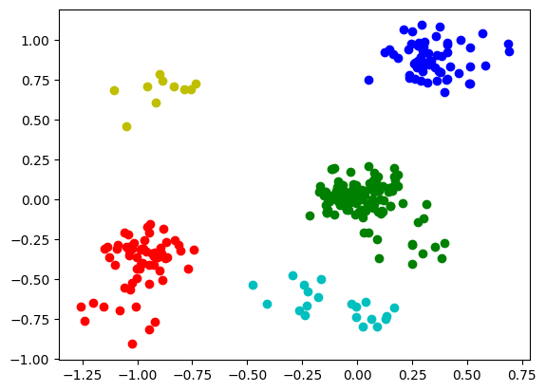

Рисунок 3.1.1 – диаграмма рассеяния результатов кластеризации df_blobs

Параметры eps = 0,2 и min_samples = 3 являются оптимальными, т.к. изменение min_samples от 1 до 6 не меняет результата, т.к. точки в кластере расположены близко друг к другу, а уменьшение eps до 0,1 увеличивает количество точек, не входящих в кластеры и порождает дополнительные кластеры, расположенные слишком близко к друг другу, а увеличение до 0,3 объединяет достаточно удаленные голубой и зеленый кластеры (рис. 3.1.1) в один.

Полученный результат говорит об успешности кластеризации.

Для df_checker (листинг 3.1.2, рис. 3.1.2):

Листинг 3.1.2 – кластеризация df_checker с помощью DBSCAN

| dbscan = DBSCAN(eps = 0.046, min_samples = 3)  dbscan_clust = dbscan.fit_predict(df_checker)  print(set(dbscan_clust))  plt.scatter(df_checker[dbscan_clust == 0,0], df_checker[dbscan_clust == 0,1], c = 'r')  plt.scatter(df_checker[dbscan_clust == 1,0], df_checker[dbscan_clust == 1,1], c = 'b')  plt.scatter(df_checker[dbscan_clust == 2,0], df_checker[dbscan_clust == 2,1], c = 'g')  plt.scatter(df_checker[dbscan_clust == 3,0], df_checker[dbscan_clust == 3,1], c = 'y')  plt.scatter(df_checker[dbscan_clust == 4,0], df_checker[dbscan_clust == 4,1], c = 'c')  plt.scatter(df_checker[dbscan_clust == 5,0], df_checker[dbscan_clust == 5,1], c = 'gray')  plt.scatter(df_checker[dbscan_clust == -1,0], df_checker[dbscan_clust == -1,1], c ='k', marker = 'x')  plt.show() |
| --- |

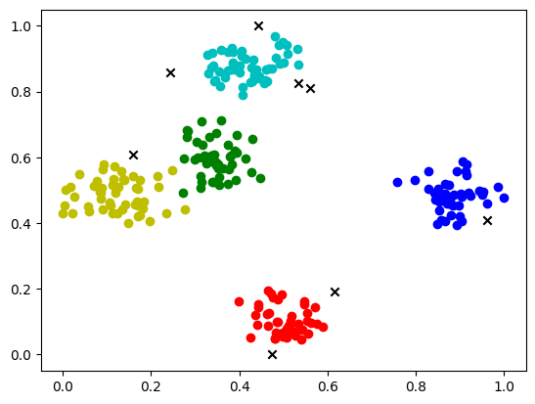

Рисунок 3.1.2 – диаграмма рассеяния результатов кластеризации df_checker

Параметры eps = 0,046 и min_samples = 3 являются оптимальными, т.к. изменение min_samples в меньшую сторону приведет к большому количеству мелких кластеров рядом друг с другом, а уменьшение eps порождает чрезмерно большое количество дополнительных кластеров, расположенные слишком близко к друг другу, а увеличение до объединяет достаточно удаленные голубой, зеленый и желтый кластеры (рис. 3.1.2) в один.

Полученный результат говорит о не самой успешной кластеризации ввиду соприкосновения желтого и зеленых кластеров

Для df_circles (листинг 3.1.3, рис. 3.1.3):

Листинг 3.1.3 – кластеризация df_circles с помощью DBSCAN

| dbscan = DBSCAN(eps = 0.27, min_samples = 3)  dbscan_clust = dbscan.fit_predict(df_circles)  print(set(dbscan_clust))  plt.scatter(df_circles[dbscan_clust == 0,0], df_circles[dbscan_clust == 0,1], c = 'r')  plt.scatter(df_circles[dbscan_clust == 1,0], df_circles[dbscan_clust == 1,1], c = 'b')  plt.scatter(df_circles[dbscan_clust == 2,0], df_circles[dbscan_clust == 2,1], c = 'g')  plt.scatter(df_circles[dbscan_clust == -1,0], df_circles[dbscan_clust == -1,1], c ='k', marker = 'x')  plt.show() |
| --- |

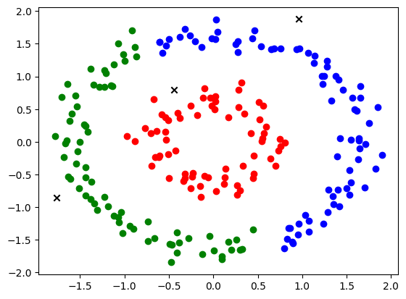

Рисунок 3.1.3 – диаграмма рассеяния результатов кластеризации df_circles

Параметры eps = 0,27 и min_samples = 3 являются оптимальными, т.к. изменение min_samples в меньшую сторону приведет к большому количеству кластеров состоящих из одной точки, а увеличение приводит к росту количества плотно соседствующих кластеров и появлению выбросов. В то время как уменьшение eps порождает большое количество дополнительных кластеров с чрезмерно большим количеством точек, не входящих ни в один кластер, а увеличение до 0,4 объединяет достаточно удаленные (в точках (-0,75, 1,5) и (0,6, -1,5) ) зеленый и синий кластеры (рис. 3.1.3) в один. Также с такими данными количество точек, не попавших в кластеры, минимально.

Полученный результат говорит о достаточно успешной кластеризации набора данных.

1. Изучение иерархической кластеризации
   1. Проведем иерархическую кластеризацию при всех возможных параметрах linkage, используя количество кластеров полученных в п.2 или п.3. Для каждого из результатов построим дендрограмму.

На построенных дендрограммах будем ориентироваться на то, чтобы графики были примерно на одном уровне по расстоянию.

Для df_blobs (листинг 4.1.1, рис. 4.1.1):

Листинг 4.1.1 – построение дендрограмм для df_blobs с разными linkage

| fig, axis = plt.subplots(1, 4, figsize = (20, 5))  linkages = ["ward", "complete", "average", "single"]  for i in range(4):  agc = AgglomerativeClustering(distance_threshold=0, n_clusters = None, linkage=linkages[i])  agc = agc.fit(df_blobs)  plot_dendrogram(agc, truncate_mode="level", p=3, ax = axis[i])  axis[i].set_title(linkages[i]) |
| --- |

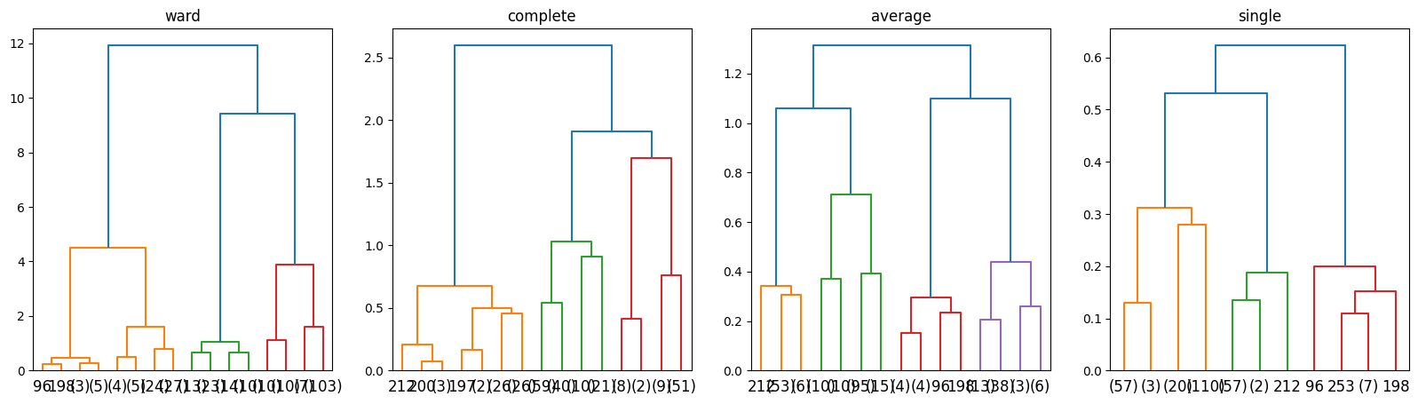

Рисунок 4.1.1 – дендрограммы для df_blobs

Для df_checker (листинг 4.1.2, рис. 4.1.2):

Листинг 4.1.2 – построение дендрограмм для df_checker с разными linkage

| fig, axis = plt.subplots(1, 4, figsize = (20, 5))  linkages = ["ward", "complete", "average", "single"]  for i in range(4):  agc = AgglomerativeClustering(distance_threshold=0, n_clusters = None, linkage=linkages[i])  agc = agc.fit(df_checker)  plot_dendrogram(agc, truncate_mode="level", p=3, ax = axis[i])  axis[i].set_title(linkages[i]) |
| --- |

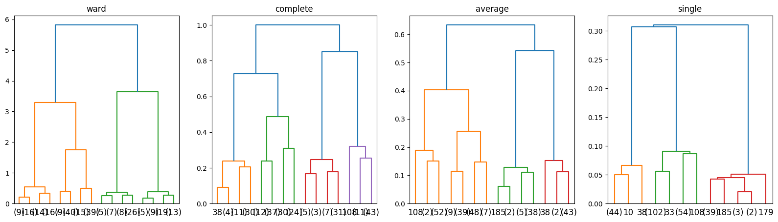

Рисунок 4.1.2 – дендрограммы для df_checker

Для df_circles (листинг 4.1.3, рис. 4.1.3):

Листинг 4.1.3 – построение дендрограмм для df_circles с разными linkage

| fig, axis = plt.subplots(1, 4, figsize = (20, 5))  linkages = ["ward", "complete", "average", "single"]  for i in range(4):  agc = AgglomerativeClustering(distance_threshold=0, n_clusters = None, linkage=linkages[i])  agc = agc.fit(df_circles)  plot_dendrogram(agc, truncate_mode="level", p=3, ax = axis[i])  axis[i].set_title(linkages[i]) |
| --- |

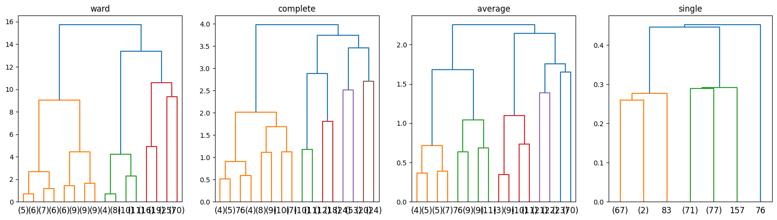

Рисунок 4.1.3 – дендрограммы для df_circles

Выберем оптимальное расстояние при кластеризации для df_blobs (рис. 4.1.1):

* ward: 2, 5 кластеров
* complete: 0.8, 6 кластеров
* average: 0.5, 5 кластеров
* single: 0.2, 5 кластеров

Таким образом, для параметров ward, average и single при оптимальном расстоянии количество кластеров совпадает с результатом K-means и DBSCAN, для complete при оптимальном расстоянии количество кластеров входит в промежуток метода локтя (рис. 2.1.1).

Выберем оптимальное расстояние при кластеризации для df_checker (рис. 4.1.2):

* ward: 1, 5 кластеров
* complete: 0.4, 5 кластеров
* average: 0.2, 5 кластеров
* single: 0.07, 5 кластеров

Таким образом, для параметров ward, average, complete и single при оптимальном расстоянии, совпало количество кластеров с результатом алгоритмом K-Means и DBSCAN.

Выберем оптимальное расстояние при кластеризации для df_circles (рис. 4.1.3). Из рисунка сложно сказать, какое расстояние является оптимальным, потому что на дендрограммах слишком разные уровни графиков при разном расстоянии. Тогда возьмём примерное расстояние для каждого параметра linkage:

* ward: 5, 6 кластеров
* complete: 1.3, 14 кластеров
* average: 0.8, 13 кластеров
* single: 0.3, 3 кластера

Таким образом, для параметра average при оптимальном расстоянии, совпало количество кластеров с результатом алгоритма K-means. Для параметров complete, ward и single при оптимальном расстоянии количество кластеров равно 14, 6 и 3, которые до этого рассмотрены не были.

* 1. Построим диаграмму рассеяния результатов кластеризации, используя лучшие результаты, полученные для определенных параметров linkage.

Для df_blobs возьмем ward с расстоянием 2 (листинг 4.2.1, рис. 4.2.1), для df_checker возьмем ward с расстоянием 1 (листинг 4.2.2, рис. 4.2.2), для df_circles возьмем average с расстоянием 0.8 (листинг 4.2.3, рис. 4.2.3)

Листинг 4.2.1 – рисование диаграммы с кластерами для df_blobs

| agc = AgglomerativeClustering(n_clusters=None,  distance_threshold=2, linkage="ward")  ag_blobs_clust = agc.fit_predict(df_blobs)  new_df_blobs = pd.DataFrame(data=df_blobs, columns=["x","y"])  new_df_blobs["cluster"] = ag_blobs_clust  sns.scatterplot(data=new_df_blobs, x="x", y="y",  hue="cluster", palette="tab10") |
| --- |

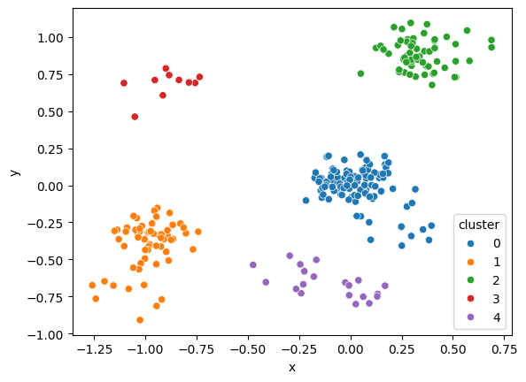

Рисунок 4.2.1 – диаграмма с кластерами для df_blobs

Из рисунка 4.2.1 можно сделать вывод об успешной кластеризации и хорошем разделении данных между кластерами. Результат аналогичен K-means.

Листинг 4.2.2 – рисование диаграммы с кластерами для df_checker

| agc = AgglomerativeClustering(n_clusters=None,  distance_threshold=1, linkage="ward")  ag_checker_clust = agc.fit_predict(df_checker)  new_df_checker = pd.DataFrame(data=df_checker, columns=["x","y"])  new_df_checker["cluster"] = ag_checker_clust  sns.scatterplot(data=new_df_checker, x="x", y="y",  hue="cluster", palette="tab10") |
| --- |

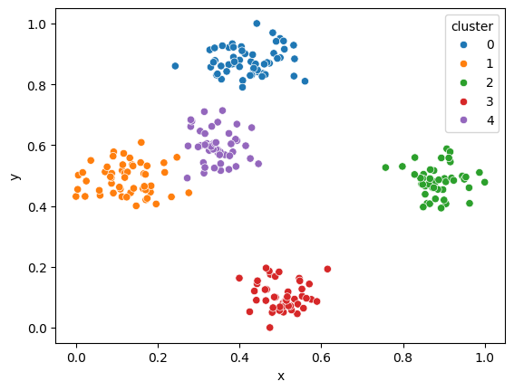

Рисунок 4.2.2 – диаграмма с кластерами для df_checker

Из рисунка 4.2.2 можно сделать вывод об успешной кластеризации и хорошем разделении данных между кластерами, однако кластеры 1 и 4 немного смешиваются. Результат аналогичен K-means.

Листинг 4.2.3 – рисование диаграммы с кластерами для df_circles

| agc = AgglomerativeClustering(n_clusters=None,  distance_threshold=1.3, linkage="complete")  ag_circles_clust = agc.fit_predict(df_circles)  new_df_circles = pd.DataFrame(data=df_circles, columns=["x","y"])  new_df_circles["cluster"] = ag_circles_clust  sns.scatterplot(data=new_df_circles, x="x", y="y",  hue="cluster", palette="tab10") |
| --- |

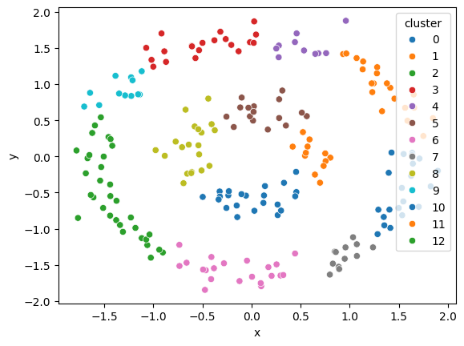

Рисунок 4.2.3 – диаграмма с кластерами для df_circles

Из рисунка 4.2.3 можно сделать вывод о кластеризации и разделении данных между кластерами. Из-за формы данных сложно сказать, что кластеризация была произведена правильно. Полученный результат не похож ни на один из полученных ранее.

* 1. Сравним результаты кластеризации с результатами полученными в п.2 и п.3.

Для df_blobs можно сказать, что оптимальными методами являются иерархический и DBSCAN. Они четко отделили 5 кластеров (рис. 4.2.1, рис. 3.1.1), в отличие от K-means, где произошло соприкосновение кластеров (рис. 2.4.1).

Для df_checker оптимальными алгоритмами будут являться K-means(рис. 2.4.2) и иерархический (рис. 4.2.2), т.к. в отличие от DBSCAN (рис. 3.1.2) они не дают точек, не отнесенных ни к одному кластеру. Однако и DBSCAN хорошо справился с кластеризацией.

Для df_circles оптимальным будет являться метод DBSCAN, так как он разделяет данные на 3 четко визуально распознаваемых кластера(рис. 3.1.3), в то время как K-means(рис. 2.4.3) и иерархический(рис. 4.2.3) методы разбили данные на чрезмерно большое (13) количество кластеров, сильно пересекающихся между собой.

**Вывод.**

В ходе лабораторной работы были изучены методы кластеризации данных. Для кластеризации данных были использован алгоритм K-Means, DBSCAN, а также Иерархическая кластеризация. Были изучены методы локтя и силуэта для нахождения лучшего количества кластеров при кластеризации данных